ОПРОСНЫЙ ЛИСТ
на проектирование и изготовление станцию повышения давления

Заказчик
Адрес объекта
Контактное лицо
Телефон / факс / e-mail

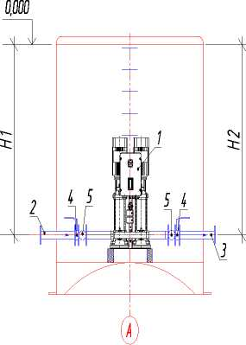

Максимальный расход, м3/час
Требуемый напор, м
Подводящий трубопровод:
Кол-во / d1, мм/ глубина заложения H1, м (ось)
Тип соединения подводящего трубопровода: фланец/ раструб/ свободный конец
Напорный трубопровод:
Кол-во/ d2, мм/ глубина заложения H2, м (ось)
Требуемое количество насосов, шт
(рабочих / резервных на складе)
Марка насосов
Длина (м) и материал напорного трубопровода
Ориентация подводящих трубопроводов, «часов»
Ориентация напорных трубопроводов, «часов»
Предполагаемый диаметр ПНС D, м
Предполагаемая глубина ПНС L, м (до 12)
Сейсмичность площадки, баллы

СИСТЕМА АВТОМАТИЧЕСКОГО УПРАВЛЕНИЯ
Метод пуска насосов
(прямой пуск, плавный пуск, звезда/треугольник)
Секция автоматического ввода резерва (АВР)
Исполнение для внутренней установки (IP66)
Исполнение для наружной установки (IP54)
Аварийная сигнализация (сирена/маячок)
Дистанционный мониторинг
Дистанционное управление____________________________

ДОПОЛНИТЕЛЬНЫЕ ТРЕБОВАНИЯ
Глубина утепления корпуса, мм
Расходомер внутри ПНС
Сборный утепленный павильон с талью
Материал изготовления корпуса ПНС (сталь, стеклопластик, полипропилен)
____________________________________________________________________________________________________________________________________________________________________________________________________________________________________________________________

